Les Relais de la mémoire junior

Les déplacements en temps de guerre

Bilan de la rencontre européenne de Vienne d’octobre 2017 par les représentants du Lycée Marseilleveyre
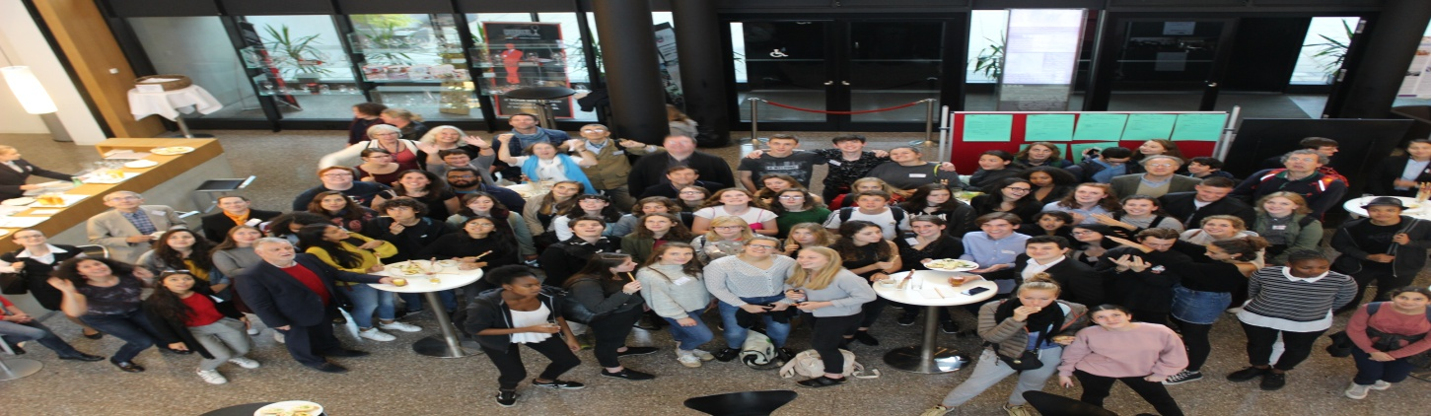

Quels sont les temps forts qui vous ont marqué lors de cette rencontre européenne ?

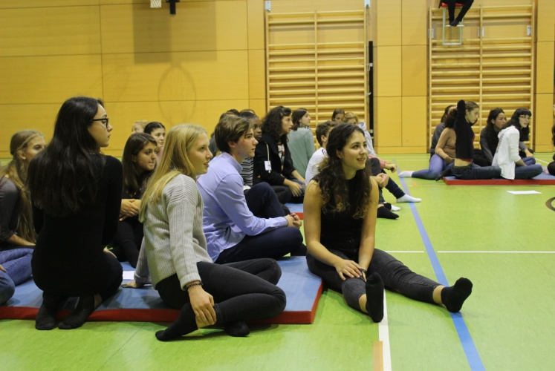
Unanimement, nous avons trouvé que les moments les plus intéressants étaient les moments de partage. En effet la première des rencontres était très poignante avec cet historien¹ qui, grâce à l'aide d'une traductrice, s'est confié de manière très personnelle et en répondant à toutes nos interrogations sur son travail pour l'acquisition du droit d'asile pour les migrants dans un pays où les tendances politiques sont de plus en plus restrictives. Nous avons vraiment apprécié de partager le projet artistique avec les autres jeunes des relais, cela a permis un réel échange dans un cadre en apparence moins sérieux mais restant tout de même sur le thème des migrations en temps de guerre. Une réflexion commune s'est imposée et le partage qui en a découlé nous a plu. Enfin, une après-midi a été dédiée à des activités "d'ice-breaking" et a permis d'apprendre à se connaître dans une ambiance propice à l'amusement et la décontraction.

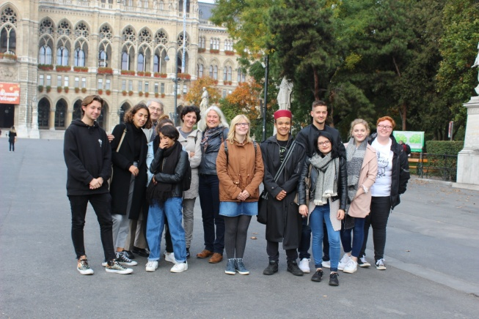
Dites en quelques mots ce que vous a apporté cette rencontre :

Tout d'abord, cette rencontre nous a apporté des connaissances. En effet les différents moments de discussion nous ont permis d'en savoir davantage quant aux conditions d'accueil des migrants de nos jours. Aussi, ce voyage nous a permis d'échanger avec des jeunes de notre âge et de dépasser les barrières du langage pour tisser des liens qui ont parfois dépassé le cadre des relais.

L’atelier artistique :

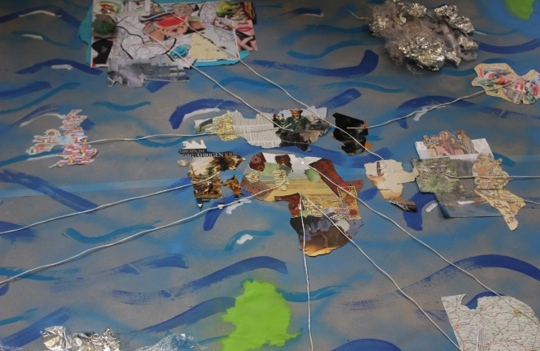
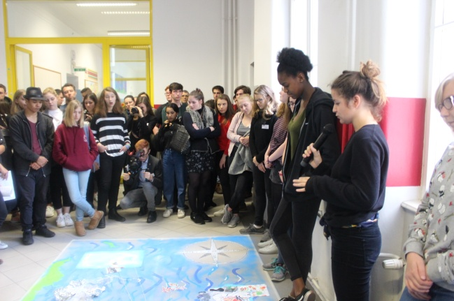
Avec Luca, Iman et Elise nous avons choisi de participer à l'atelier art plastique. Nous étions huit jeunes anglais, français allemands et autrichiens. Le professeur encadrant était Autrichien. Le contact et la compréhension ont été très faciles grâce notamment à des jeunes trilingues. Le but de l'atelier était de réaliser une carte du monde revisitée. Il s'agissait de prendre des bouts de cartes à différentes échelles ou même d’en dessiner de nouvelles ainsi que l’utilisation de différents matériaux comme du plastique, de l'aluminium, de la mousse, de l'herbe... Chacun a ainsi exposé sa vision propre d'un nouveau monde mettant en lumières les différentes migrations actuelles et passées sans en oublier les raisons que nous avons représenté dans une boussole : raisons politiques, économiques, dues au changement climatique, à la guerre, aux discriminations sexuelles. La première idée a été de mettre au centre les pays à qui nous trouvons que l'importance donnée n'est pas suffisante de nos jours, nous avons mis au centre les pays dont partent le plus grand nombre de migrations actuelles soit les pays d'Afrique et du Moyen-Orient et nous les avons relié aux pays européens d'un côté et des paradis utopiques d'un autre à l'aide de ponts faits de fils, de plastiques ou fabrication en pâte à modeler. Ces paradis étaient totalement flous et irréels ou alors très réfléchis comme un continent africain qui s'auto-suffisait du point de vue politique et économique, une Europe soudée et ouverte aux migrations ou encore des pays sans frontières. D'autres messages étaient dissimulés comme la création d'un Royaume-Uni fait de tous les drapeaux européens ou encore une carte routière où les villes européennes de Paris, Berlin et Londres étaient à côté, de nouveau réunies. Le thème du Brexit est alors ressorti et c'était d'autant plus intéressant que nous partagions ce moment avec des jeunes filles anglaises. Le lien avec le maître d'atelier était agréable, il a su nous écouter, nous aider et nous conseiller en respectant tout a fait nos envies et nos idées. Il n'était pas trop directif mais bien présent ! Enfin, nous avons avec beaucoup de fierté présenté notre œuvre à tous les participants des relais en expliquant notre démarche et l'utilisation des matériaux.

L’atelier avec les témoins

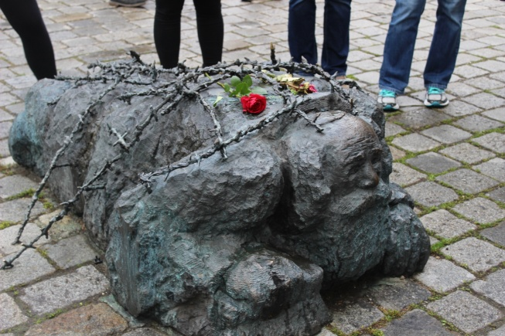
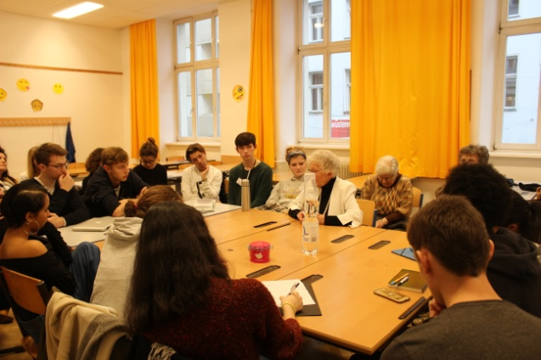
Nous avons assisté au témoignage de Madame Mélanie Berger-Volle Elle est née en Autriche en 1921, entre les deux guerres et donc finalement dans un contexte de famine et de pauvreté. Elle nous a tout de suite résumé son exil en France par cette phrase : "Si tout le monde donne quelque chose, on peut tous obtenir quelque chose en retour". Ses valeurs depuis son enfance sont la solidarité, l'égalité de tous et le fait que l'on ne peut pas vivre sans amour. Finalement, quand elle était jeune elle voulait "changer le monde", c'est ainsi qu'elle définit l'idéal de toute sa vie. Aux alentours de ses 14 ans, elle commence à travailler contre l'austro-fascisme. Elle se qualifiait alors de communiste mais pas stalinienne. Jeune naturiste, elle commence à comprendre que les hommes peuvent faire des choses formidables et aussi le pire, tout comme tuer au nom de Dieu... Elle en vient alors à sa vision des évènements politiques. Elle aborde la crise de 1929 et selon elle, en temps de crise on cherche une solution, on cherche un homme fort mais on cherche aussi un coupable, ici les Juifs mais on a trouvé les musulmans au XXIème siècle. Elle cite alors l'évènement qu'elle qualifie du plus marquant de sa vie : lorsqu'elle a vu des vieux, des enfants et des femmes juifs forcés à nettoyer le sol avec des brosses à dents devant une foule hilare. Elle raconte que la Gestapo est venue deux fois pour des renseignements sur son groupe. Elle parle d'un premier contact avec le harcèlement. Elle décide alors de partir à 16 ans mais les deux garçons qui l'accompagnaient sont arrêtés à la frontière en Belgique. Le départ est raconté comme une déchirure, personne ne veut vraiment partir et tout quitter sans pouvoir revenir. Mélanie fait alors un parallèle très personnel avec les réfugiés actuels.
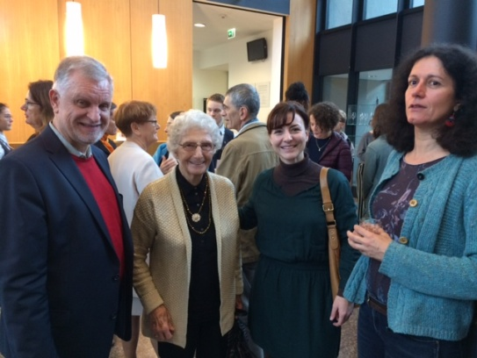
Lorsqu'elle se retrouve en situation de réfugiée, elle trouve du travail dans la météo mais elle ne se déconnecte pas des évènements politiques : elle est lucide sur Hitler qui ne s'arrêtera pas là. Elle va alors traverser clandestinement Paris en se travestissant en homme. Elle dit alors que la pire des choses était "d'apprendre à se taire". Ce qui a facilité son obtention de faux papiers est la sonorité française de son nom : Mélanie Berger. En 1939, la France entre en guerre et les réfugiés sont déportés. Elle se retrouve à Clermont-Ferrand où elle est harcelée sexuellement. C'est la raison pour laquelle elle s'enfuit pour Montauban. Elle se fait arrêter par la police française car une fille l'a dénoncée en janvier 1942. La condamnation est de 15 ans, Mélanie est alors transférée à Toulouse où elle passera les nuits dans le cachot sans manger ni se laver. Elle nous confie que c'était sans aucun doute la période la plus difficile de sa vie, une période durant laquelle elle ne pensait pas tenir. On lui a proposé de subvenir à ses besoins en échange d'informations sur la résistance. Elle s'est faite battre et frappée mais elle n'a jamais voulu ni donner les informations qu'ils attendaient ni pleurer. Avec beaucoup d’émotion Mélanie nous dit qu'elle a réussi à sauver son ami Gousti et qu'elle se retrouve donc seule dans son "enfer" mais avec en tête l'agréable idée d'avoir sauvé la vie de son ami. Ce sont d'ailleurs ses amis qui viendront l'aider à s'évader de la prison des Baumettes, trois semaines avant la déportation.

Pour finir cet émouvant témoignage Mélanie nous dit toujours avec autant de force qu'elle ne rentrera en Autriche qu'en 1946 lorsqu'elle réussit enfin à se légaliser. Ce retardement s'explique par les menaces de mort qu'elle avait reçu en prison. Elle a alors des nouvelles de ses parents qui ont fuit en Hongrie. Elle finira par nous regarder, s'adressant à nous, la jeunesse qui l'écoutons tous avec beaucoup d'intérêt et dire que "pour changer le monde, il faut changer les hommes et ça, c'est une rude tâche" !

Elise, Luca,Iman et Jana
Elèves de terminale
Lycée Marseilleveyre
(Marseille)

- Conférence du professeur Répercussions de la vague de migrations actuelle sur la société et la politique autrichienne Par Heiko Heinisch.

